Evaluación del Plan Estratégico Institucional 2017-2020, del Plan Operativo Anual 2018, de los Indicadores de Desempeño y de la Matriz de Riesgos 2018.

Contenido
I. Presentación del sistema de planificación. 1
1. Objetivos del sistema. 1
2. La Gestión por Resultados. 2
3. Planificación Estratégica. 2
4. Planificación Operativa. 12
5. Rol de los actores que intervienen en el sistema de planificación. 12
II. Evaluación del Plan Estratégico Institucional (PEI) 2018, del Plan Operativo Anual (POA) 2018, de los indicadores de desempeño y de la matriz d riesgos. 14
1. Introducción. 14
2. Resultados del avance en el PEI en el período de 2018. 15
III. Resultados de la evaluación de plan operativo por unidad 15
1. Intendencia de Abogacía de la Competencia (IAC) 15
2. Intendencia Económica (IE) 20
3. Intendencia de Investigaciones (II) 22
4. Unidad de Comunicaciones (UC) 23
5. Unidad de Informática 27
6. Unidad de Administración y Recursos Humanos 29
7. Unidad de Adquisiciones y contrataciones 30
8. Unidad de Auditoría Interna 31
9. Unidad Financiera Institucional 32
10. Secretaría General 32
11. Unidad de Planificación 34
12. Unidad de Acceso a la Información Pública 34
IV. Consolidado de la evaluación de POA institucional 35
V. Indicadores de desempeño. 37
VI. Evaluación de la matriz de riesgos institucional. 38

Presentación del sistema de planificación.
El sistema de planificación de la Superintendencia de Competencia (SC) es un instrumento de gestión institucional que se enmarca en el modelo de Gestión por Resultado (GpR), orientando la actuación de los funcionarios y empleados para impulsar de manera eficiente y efectiva las políticas del Gobierno en el ámbito de sus competencias, definidas en la Ley de Competencia, en los roles que el Gobierno le asigna para el impulso de sus políticas y planes de desarrollo, así como su misión y visión institucional.
Este sistema constituye un instrumento de naturaleza estratégica que contribuye a desarrollar y consolidar una cultura de planificación, de toma de decisiones basada en información y orientada a resultados. Una buena planificación combinada con un seguimiento y evaluaciones eficaces y oportunas, desempeñan un papel determinante para para mejorar la eficiencia institucional. Además, una buena planificación propicia que los equipos organizacionales se concentren en los resultados importantes, en desarrollar un proceso de aprendizaje a partir de los éxitos y retos pasados y a tomar decisiones en base a un buen conocimiento de las realidades institucionales y de su entorno, con el que se relaciona en el impulso de proyectos para promover la competencia en el ambiente económico y de negocios del país.
Todas las unidades organizativas tienen un rol específico dentro del sistema de planificación a favor del logro de los resultados que caracterizan la labor de la SC.

1. Objetivos del sistema.
- Determinar la razón de ser de la institución, su quehacer, el diagnóstico de su situación actual, los
desafíos que enfrenta y los resultados concretos que quiere obtener.
- Formular el enfoque estratégico por medio del planteamiento y determinación de la filosofía institucional, los objetivos, las acciones estratégicas, las metas y las actividades institucionales.
- Proporcionar una estructura lógica y sistémica de los procesos de planificación, para fortalecer la toma de decisiones y para elevar cualitativamente y cuantitativamente el rendimiento institucional en el marco del objeto de la Ley de Competencia, que es promover, proteger y garantizar la competencia en la economía nacional e incrementar, por vía de resultado, la eficiencia económica y el bienestar del consumidor.
- Impulsar una cultura institucional orientada al apropiamiento de los planes, a la consecución de resultados, su medición y evaluación, con una filosofía de mejora continua que contribuya a robustecer el aprendizaje individual e institucional y a crear un acervo de conocimientos a partir de las lecciones aprendidas de los ciclos de planificación y ejecución, como base para la toma de decisiones.
- Proveer los elementos de juicio necesarios para decidir sobre la continuación, reducción, incremento o supresión de determinados objetivos.
El sistema de planificación establece los objetivos que la SC planea alcanzar en el mediano plazo, en el marco legal de las políticas del Gobierno, su objeto legal, su misión y visión.

2. La Gestión por Resultados.
El modelo de Gestión por Resultados (GpR), es una estrategia general de gestión cuyo objetivo es lograr un mejor desempeño y resultados verificables, dado que su enfoque parte de la medición del desempeño de la gestión institucional y se centra en el cumplimiento de las acciones estratégicas y metas definidas en el Plan Estratégico Institucional (PEI) en un período de tiempo determinado. De esta forma, la GpR permite gestionar y evaluar el accionar de la Institución con sus planes estratégicos para atender las demandas en su rol de protección de la competencia.
Para ello, el PEI es el instrumento que desarrolla la puesta en marcha del modelo GpR, porque permite elaborar acciones estratégicas, establecer resultados y colocar a la unidad organizativa bajo un marco direccional claro y en un plazo determinado. Dada la relevancia del PEI (carta de navegación), la GpR se constituye en un instrumento de seguimiento y evaluación para detectar en forma oportuna inconsistencias entre los objetivos de la institución y su gestión.

3. Planificación Estratégica.
La planificación estratégica es un proceso dinámico y sistemático en el que la institución desarrolla su capacidad para fijarse un objetivo en forma conjunta y para observar, analizar y anticiparse a los desafíos y oportunidades que se presenten a partir de la realidad interna, así como a las condiciones externas de la organización, para lograr dicho objetivo. Para que el proceso de planificación estratégica sea exitoso deben cumplirse los siguientes criterios:
- Realizar un diagnóstico de la institución por medio de la herramienta FODA y de la elaboración de una matriz de riesgos.
- Enfocarse en los factores críticos que determinan el éxito o fracaso de la institución.
- Desarrollar un proceso realista, a partir del marco estratégico gubernamental y sus políticas públicas, las competencias institucionales, sus recursos y capacidades técnicas disponibles.
Dándole cumplimiento a las “Normas Técnicas de Control Interno” de la SC, a “Los lineamientos para la planificación estratégica en las instituciones”, proporcionados por Secretaria Técnica y de Planificación de la Presidencia y a los “Procedimientos de la Unidad de Planificación” se lleva a cabo el proceso de planificación de manera participativa donde se involucra a todas las Unidades Organizativas de la Institución, representados por el Superintendente y cada Jefe de Unidad. A continuación, se detallan las etapas que conforman este proceso:
Etapas | Descripción
1. Organización y preparación del proceso de planeación | - Constitución del Comité de Planificación Institucional liderado por el o la titular.  - Identificación de actores (internos y externos) que participarán en el proceso de formulación del PEI.  - Elaboración de términos de referencia para contratación de consultores y consultoras externas (si es el caso).  - Formulación del cronograma de formulación del PEI.
2. Alineación con el PQD | - Lectura analítica del PQD para identificar enfoques, líneas de acción y prioridades nacionales que se convierten en el marco general de orientación para la planeación estratégica de la institución.
3. Pensamiento estratégico | - Formulación de la visión, misión, valores y objetivos estratégicos de la institución.
4. Análisis externo e interno | - Valoración crítica de la situación de la institución y de su entorno respecto a su visión, misión y objetivos estratégicos.
5. Programación estratégica | - Resultados, indicadores y acciones estratégicas.
6. Estructura, procesos y capacidades institucionales | - Análisis e identificación de los ajustes que deben operarse en la estructura orgánica y el funcionamiento de la institución para cumplir con su misión y objetivos estratégicos.  - Identificación de capacidades institucionales claves a desarrollar para cumplir con el PEI.
7. Sistema de monitoreo y evaluación | - Fortalecer y/o diseñar instrumentos y procedimientos de monitoreo y evaluación.
*Documento proporcionado por Secretaría Técnica y de Planificación de la Presidencia.
Al ejecutar cada una de esas etapas determinamos los elementos siguientes:
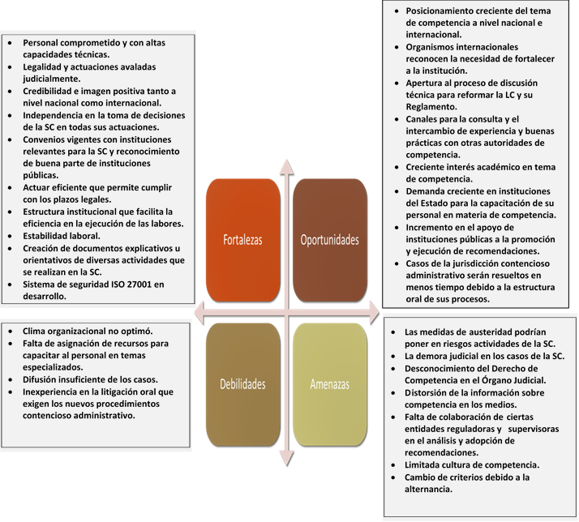
- FODA institucional:

- Alineación de la SC con el Plan Quinquenal de Desarrollo:
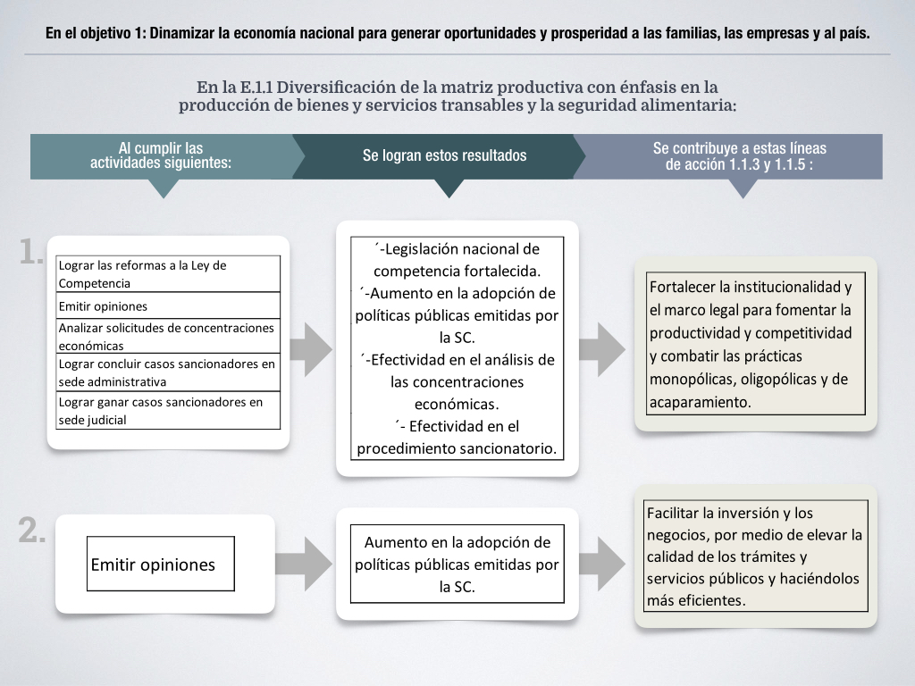

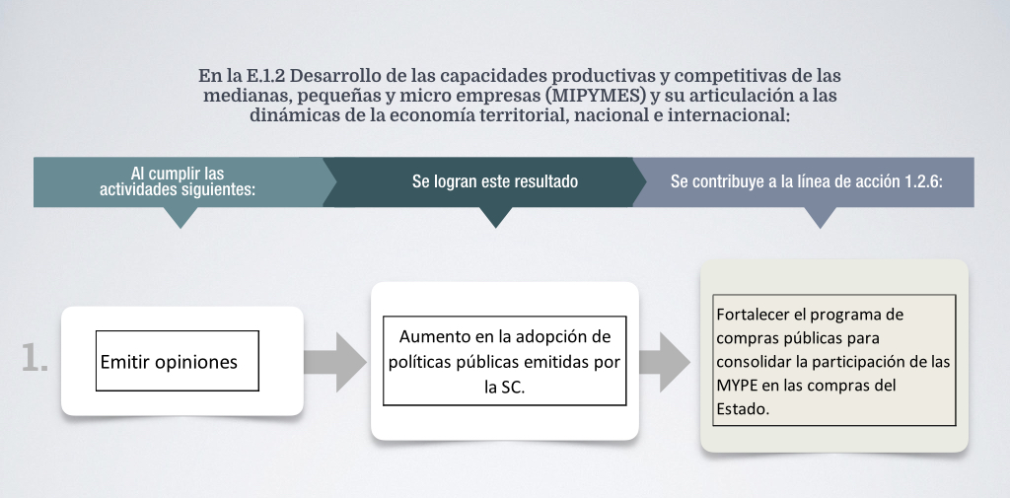

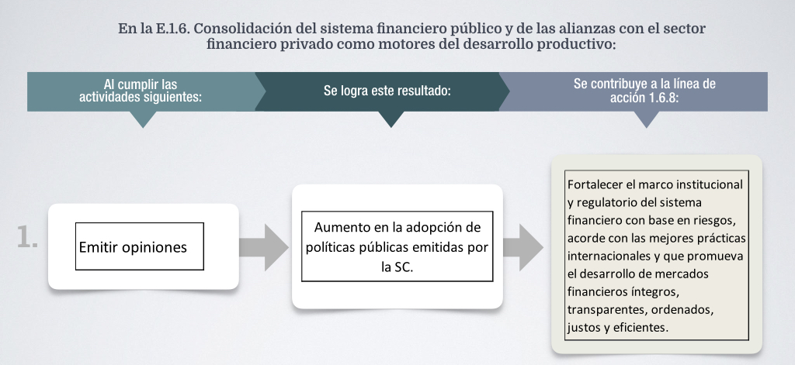

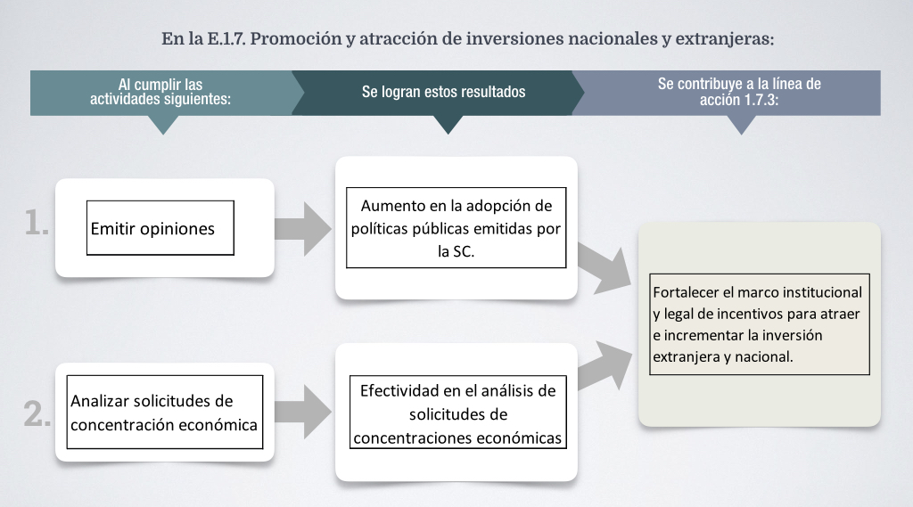

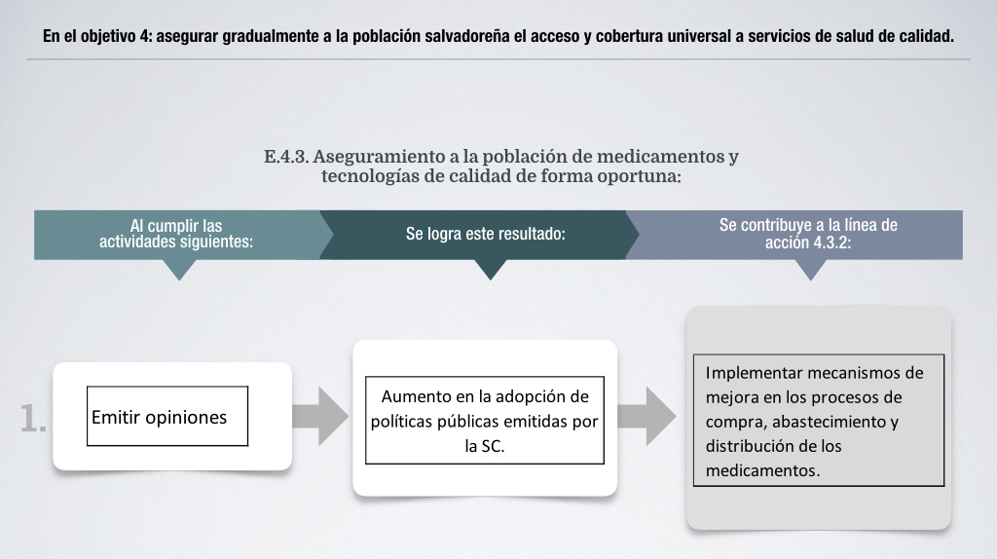

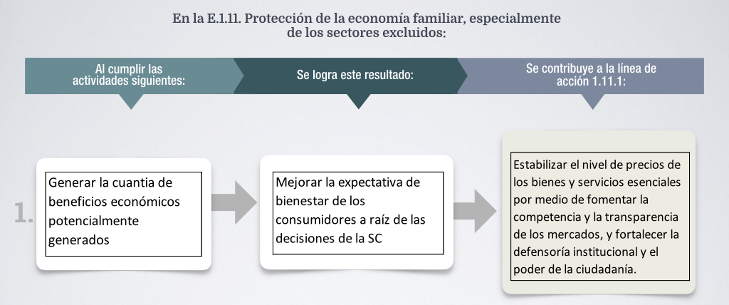

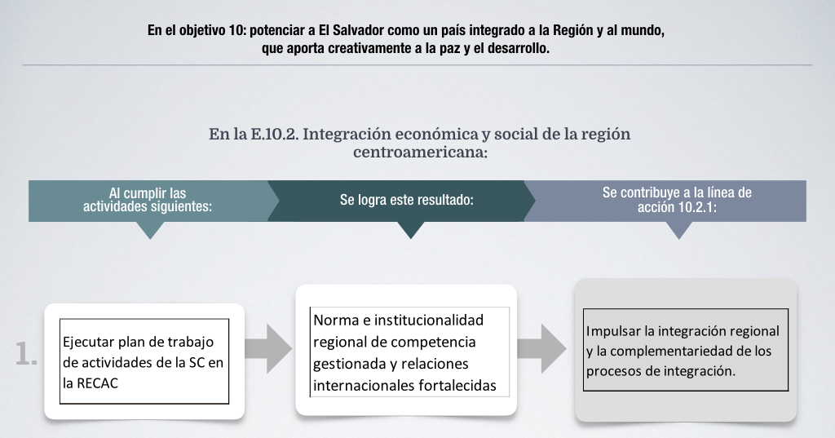

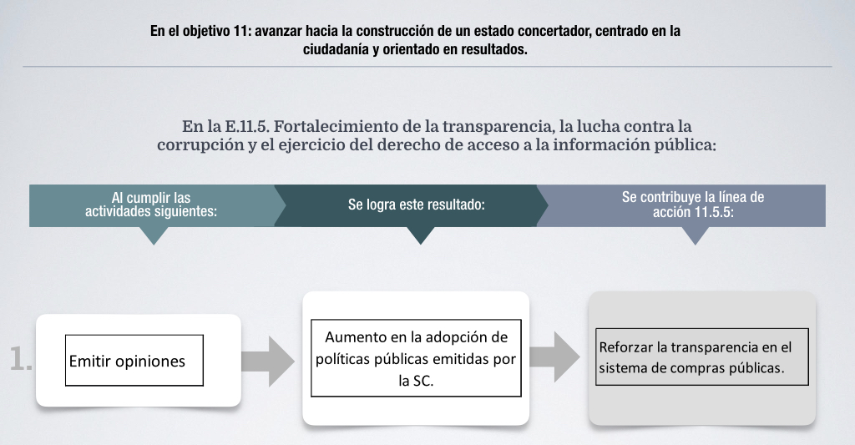

- Esquema del Plan Estratégico Institucional 2017-2020
OE3. Alcanzar una gestión institucional eficiente y eficaz.
OE1. Promover la cultura de competencia
Objetivos de la SC
Ejes
Influencia en políticas públicas.
OE2. Garantizar el cumplimiento del marco legal en materia de competencia.
Opinión pública y públicos específicos
Resultados
1.1. Conocimiento fortalecido sobre el funcionamiento de los mercados y su respectiva regulación para la adecuada toma de decisiones de gobierno.
1.2 Legislación nacional de competencia fortalecida.
1.3. Norma e institucionalidad regional de competencia gestionada y relaciones internacionales fortalecidas.
1.4. Aumento en la adopción de recomendaciones de política pública emitidas por la SC.
2.1. Incremento en la disponibilidad de información sobre sectores relevantes de la economía.
2.2. Mantenimiento de la presencia positiva de la SC y de la competencia en la opinión pública.
2.3. Impulso proactivo de las acciones de promoción de la competencia.
Acción estratégica
AE1.1.1
AE.1.1.2
AE.1.1.3
…..........
3.1. Efectividad en el análisis de las concentraciones económicas.
3.2. Efectividad en el proceso sancionatorio.
3.3. Mejora la expectativa de bienestar de los consumidores a raíz de las resoluciones emitidas por la SC.
AE.2.1.1
AE.2.1.2.
AE.2.1.3
………
AE.3.1.1
AE.3.1.2
AE.3.1.3
……….
Aplicación de la LC
4.1. Mejor gestión de recursos vía diferentes mecanismos de cooperación.
4.2. Efectividad en la ejecución de metas y presupuesto institucional.
4.3. Efectividad en los recursos y la transparencia institucional.
AE.4.1.1
AE.4.1.2
AE.4.1.3
…………
Desarrollo institucional

- Acciones Estratégicas (AE) derivadas de los Resultados:
- AE1.1.1. Realizar estudios de mercado y consultorías específicas sobre aspectos técnicos que sean necesarios para cumplir con el objetivo de la LC.
- AE1.1.2. Difundir el conocimiento técnico de las actuaciones de la SC.
- AE.1.2.1. Fortalecer la Ley de Competencia y su Reglamento.
- AE1.3.1. Colaborar en la formulación y ejecución del plan de la RECAC que incluye gestionar la aprobación de la Norma Regional de Competencia.
- AE1.3.2. Participar en las actividades de las redes internacionales priorizadas.
- AE1.4.1. Emitir opiniones, de oficio o a requerimiento, para evitar restricciones, barreras y otros aspectos que pueden afectar la competencia.
- AE1.4.2. Gestionar la adopción de recomendaciones generadas por la SC dirigidas a instituciones públicas, incluidas las del SNPC.
- AE2.1.1. Monitorear y analizar el comportamiento de variables claves de sectores relevantes de la economía.
- AE.2.2.1. Gestionar un plan de medios estratégicamente coincidente con la agenda institucional y los objetivos estratégicos.
- AE.2.2.2. Ejecutar una estrategia de comunicación digital integral para fortalecer el posicionamiento de la SC y de la competencia.
- AE.2.2.3. Difundir los resultados más emblemáticos de la SC ante la opinión pública.
- AE.2.3.1. Ejecutar programa de educación pública orientado a sectores priorizados.
- AE.2.3.2. Ejecutar plan de participación ciudadana desarrollando los espacios y mecanismos priorizados.
- AE.2.3.3. Ejecutar plan de producción de publicaciones según el formato y públicos priorizados.
- AE.2.3.4. Fortalecer el centro de documentación sobre temas de competencia.
- AE.3.1.1. Analizar las solicitudes de concentraciones económicas.
- AE.3.1.2. Verificar el cumplimiento de condiciones impuestas.
- AE. 3.2.1. Mejorar la efectividad en las actuaciones previas y en las investigaciones oficiosas.
- AE.3.2.2. Potenciar los procedimientos sancionatorios, de oficio o por denuncia, por medio de herramientas de investigación y de la estandarización de buenas prácticas.
- AE.3.2.3. Apoyar a la Fiscalía General de la República (FGR) en el cumplimiento forzoso de sanciones.
- AE.3.2.4. Acelerar y fortalecer la defensa en procesos judiciales ante tribunales.
- AE. 3.3.1. Realizar estimaciones del impacto esperado en el bienestar de los consumidores a raíz de las resoluciones emitidas por la SC.
- AE.4.1.1. Gestionar la suscripción, renovación y seguimiento de convenios de coordinación interinstitucional.
- AE.4.1.2. Gestionar recursos de asistencia técnica y/o financiera.
- AE.4.2.1. Garantizar una gestión efectiva de los recursos y servicios administrativos.
- AE.4.2.2. Garantizar la formulación, monitoreo y evaluación de planes de trabajo.
- AE.4.2.3. Coordinar la formulación, ejecución, control y evaluación del presupuesto y de la contabilidad gubernamental de la SC.
- AE.4.2.4. Desarrollar las gestiones necesarias para adquisiciones y contrataciones de obras, bienes y servicios de la SC.
- AE.4.3.1. Desarrollar integralmente el talento humano, apoyar y/o fortalecer el desarrollo de las unidades organizativas.
- AE.4.3.2. Mejorar la eficiencia en los procesos a través de las TIC.
- AE.4.3.3. Asegurar que la normativa interna este actualizada.
- AE.4.3.4. Gestionar la seguridad de la información institucional.
- AE.4.3.5. Verificar el cumplimiento de las normas administrativas y financieras, así como la calidad de la gestión administrativa y presupuestaria.
- AE.4.3.6. Asegurar respaldo legal en procesos administrativos de la SC.
- AE.4.3.7. Garantizar el acceso a información pública.

- Indicadores de desempeño para evaluar directamente el impacto potencial generado al bienestar del consumidor, la eficiencia económica y la promoción de la competencia:
Indicador de Desempeño | Meta
Razón de los beneficios económicos directos a los consumidores generados por las actuaciones de la SC sobre el presupuesto total asignado a la Institución. | US$2.5 millones
Porcentaje de sanciones impuestas por la SC que han sido cumplidas | 25% de multas pagadas y  10% de ordenes de cese cumplidas
Avance del posicionamiento de la SC en la opinión pública | Nota de aprobación resultado del instrumento de medición.

4. Planificación Operativa.
Los resultados del ejercicio de planificación estratégica enmarcados en el PEI condicionan y constituyen el punto de partida para la fijación de los planes operativos. Por tal razón, es necesario desarrollar reuniones de trabajo entre la alta dirección y mandos medios, para acordar marcos de acción y procedimientos, para cada una de las unidades de gestión dentro del proceso de planificación. El Sistema de Planificación, Seguimiento y Evaluación provee de manera indicativa los lineamientos para el desarrollo de esta etapa.
El plan operativo plantea las actividades que se llevaran a cabo para la consecución de las Acciones Estratégicas (AE), planteadas en un marco de tiempo anual, por lo que estas son el punto de enlace entre los dos planes, el estratégico y el operativo. El avance o logro de las actividades contribuye al logro de las acciones estratégicas (AE), y estas a su vez, al logro de los objetivos estratégicos (OE), los que conducen al alcance de los resultados plasmados en el PEI.
Para constatar si una actividad alcanza los objetivos proyectados se necesitan indicadores con los que se determina el cumplimiento de una meta o los cambios que se han producido, suministrando información pertinente y comparable.

En el marco del proceso de formulación del POA, las unidades organizativas determinan los indicadores con los cuales serán monitoreados los avances y se dará seguimiento a la ejecución de los planes. Dichos indicadores permiten medir el alcance de una meta, siendo insumo esencial para el monitoreo y la evaluación del plan operativo.
El producto de la etapa de planificación operativa es el Plan Operativo Anual (POA) que incorpora:
- Actividades para cumplir o avanzar en una AE.
- Indicadores que miden los avances y resultados para cada actividad.
- Las metas trazadas para el período de un año, de forma trimestral.
- El presupuesto en caso una actividad lo requiera.

5. Rol de los actores que intervienen en el sistema de planificación.
A continuación, se enumeran los actores que intervienen en el sistema de planificación y se definen sus roles:
- Consejo Directivo (CD): Es la máxima autoridad de la SC e instancia superior de decisión institucional. Semestralmente se le presentan los avances y resultados de la ejecución de los planes operativos y de los resultados del Plan Estratégico Institucional.
- Superintendente: Le corresponde la dirección superior, la coordinación y la supervisión de las actividades de la Superintendencia, así como la representación legal de la institución. Instruye al personal sobre las políticas, planes, y lineamientos establecidos por el Gobierno Central, para ser impulsados en el ámbito funcional institucional. Además, aprueba el sistema de planificación institucional.
Lidera la mayor parte de los procesos de la cadena de valor institucional, por tanto, actúa de manera directa en la planificación, el seguimiento y la evaluación de objetivos y metas, tanto estratégico como operativas, correspondiéndole la toma de decisiones para asegurar el impulso de las estrategias para la dirección superior de la SC.
- Jefe de Planificación: Responsable de la coordinación y articulación del sistema de planificación, así como de su seguimiento y evaluación. Administra los instrumentos del sistema, orienta, proporciona directrices y asesora a todas las unidades organizativas a lo largo del proceso de planificación.
Le corresponde coordinar las diferentes etapas, establecer calendarizaciones específicas, obtener e integrar información, generar informes de avance y resultados, realizando talleres, en caso necesario, para la correcta administración del sistema.
- Unidades adscritas a la alta dirección: Unidades que participan en diferentes etapas del sistema, proporcionando insumos para la formulación/reformulación del PEI y POA anual, aportando propuestas y evaluaciones tanto en el contexto filosófico institucional: misión, visión y valores, como en el análisis y validación del FODA y de la matriz de riesgos. Además, formulan sus planes de trabajo y presentan informes de avances en la ejecución de los mismos.

6. “Plan Estratégico Institucional 2017-2020 vigente”.

Ver anexo “Plan Estratégico Institucional 2017-2020”.

Evaluación del Plan Estratégico Institucional (PEI) 2018, del Plan Operativo Anual (POA) 2018, de los indicadores de desempeño y de la matriz d riesgos.

Introducción.
En cumplimiento de la función de monitorear, dar seguimiento y evaluar sus actuaciones, la Superintendencia de Competencia (SC) presenta el siguiente documento, que contiene los resultados obtenidos en la evaluación del cumplimiento del plan estratégico institucional (PEI), del plan operativo anual (POA), de la matriz de riesgos de la institución y de los indicadores de desempeño durante el período 2018.

El plan de trabajo de la SC define objetivos estratégicos, resultados por objetivos, acciones estratégicas y actividades. El proceso seguido evalúa el cumplimiento de las actividades y de los resultados que coadyuven al logro de los objetivos.

Con el objetivo de lograr una buena visualización del nivel de cumplimiento de las actividades, en el informe se muestra el porcentaje de ejecución por medio de colores, utilizando la técnica del semáforo así:

Rango de evaluación | Color | Ejecución
Más de 85% |  | Satisfactoria
Entre 61.00% y 84.00% |  | Media
Entre 0% y 60.00% |  | Baja

Para establecer el desempeño de las 12 unidades organizativas institucionales, se ha verificado el cumplimiento de sus actividades y el resultado de esa evaluación se presenta en el consolidado que se incorpora también en este documento.

A partir de la consecución de estos resultados, la SC avanza más como una institución eficiente y eficaz, que promueve y protege la competencia buscando incrementar la eficiencia económica y el bienestar de los consumidores.

Resultados del avance en el PEI en el período de 2018.
El PEI de la SC tiene una relación en cascada por medio de los 3 objetivos institucionales, el primero relacionado con la promoción de la competencia, el segundo con protección de la competencia y el último con fortalecimiento institucional; los 4 ejes (influencia en políticas públicas, opinión pública y públicos específicos, aplicación de la LC y desarrollo institucional); los resultados, las acciones estratégicas y las actividades.
Por medio de un cuadro se detalla el avance en el PEI en el año 2018 a nivel de resultados (ver anexo “Evaluación de PEI 2018”.

Resultados de la evaluación de plan operativo por unidad

Como ya se ha indicado, el plan de la SC establece objetivos estratégicos, resultados, acciones estratégicas y actividades. Para darle cumplimiento a la evaluación del plan operativo es necesario determinar cómo se cumplieron las actividades contenidas en cada una de las acciones estratégicas por unidad organizativa. A continuación, se describen por medio de los cuadros las actividades que se desempeñaron con una ejecución “satisfactoria”, “media”, o “baja”, y se relatan las actividades más sustantivas ejecutadas exitosamente.

Intendencia de Abogacía de la Competencia (IAC)
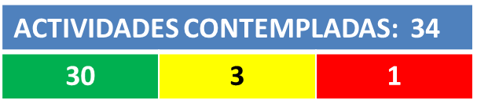
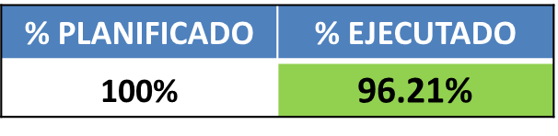

La IAC tuvo un logro del 96.21% en las actividades planificadas en el 2018.

Las actividades más relevantes ejecutadas exitosamente por la IAC son las siguientes:
- Darle seguimiento al plan de cabildeo para gestionar la aprobación de las reformas a la Ley de Competencia.
- Enviar cada trimestre información a comité editorial boletín RECAC.
- Atender reuniones técnicas y administrativas virtuales y presenciales. En total se realizaron 12 reuniones.
- Darle seguimiento al Convenio de Cooperación entre el Banco Interamericano de Desarrollo y PROCOMPETENCIA de Nicaragua, en el cual se desarrollará el proyecto de Diagnóstico de condiciones de competencia en el transporte aéreo de pasajeros de la región centroamericana y propuesta de política pública de aplicación nacional derivada del diagnóstico.
- Participar en Comité Editorial de Boletín RECAC. En el trimestre 1 y 2, se gestionó la recopilación de información de los países de la RECAC, se redactó, editó y diseñó el boletín y se envió a correos proporcionados anteriormente por los países. En el tercer trimestre se gestionó información, se redactaron contenidos y realizó la diagramación de Boletín RECAC, el cual fue publicado el 27 de julio de 2018. En el cuarto trimestre se coordinó el envío de información de todas las instancias de competencia de Centroamérica, para elaborar el boletín número 4.
- Brindar contribuciones escritas, cuestionarios o ponencias para eventos en el exterior o trabajos en redes internacionales. En el trimestre 1 y 2 se generaron 17 documentos, una encuesta de la COFECE sobre revisión judicial de las decisiones de la autoridad de competencia (enviada el 5 de octubre), una encuesta de la Agencia de Competencia de Kenia sobre concentraciones (enviada el 5 de noviembre), una contribución de la SC "Consideraciones Estratégicas para una Política de Competencia Eficaz" (en formato de presentación) para el Foro Centroamericano de Competencia de la RECAC y un aporte SC al trabajo en redes internacionales (presentación "Challenges faced by El Salvador´s SC in abuse of dominant position cases in the telecommunications sector", en Teleconferencia/Webinar ICN el 23 de octubre). En el tercer trimestre se realizaron 5 cuestionarios (1. ICN – Survey on participation in the International Competition Network, 2. Handbook of competition economics 2019, 3. ICN CWG SG1 Supplementary Questions - Proyecto “key elements for an efficient and effective leniency programme”, 4. Use of the merger framework, 5. Project Self Asessment Dominance y una contribución (Draft Multilateral Framework on Procedures in the Field of Investigation and Application of Competition Law ("MFP"). En el cuarto trimestre se realizaron una encuesta de la COFECE sobre revisión judicial de las decisiones de la autoridad de competencia (enviada el 5 de octubre), una encuesta de la Agencia de Competencia de Kenia sobre concentraciones (enviada el 5 de noviembre), una contribución de la SC "Consideraciones Estratégicas para una Política de Competencia Eficaz" (en formato de presentación) para el Foro Centroamericano de Competencia de la RECAC y un aporte SC al trabajo en redes internacionales (presentación "Challenges faced by El Salvador´s SC in abuse of dominant position cases in the telecommunications sector", en Teleconferencia/Webinar ICN el 23 de octubre).
- Coordinar la participación activa en 20 eventos internacionales.
- Atender 66 reuniones del Sistema Nacional de Protección al Consumidor (SNPC).
- Presentar recomendaciones de Política Pública al SNPC. En el primer trimestre se presentó al Comité Sectorial de Telecomunicaciones y Energía del SNPC, el estudio sobre distribución y comercialización de energía eléctrica en El Salvador, con el fin de que se analice y determine su apoyo y la realización de gestiones para su adopción en las entidades recomendadas. En el segundo trimestre se presentó en diferentes fechas el estudio sobre “Caracterización de la agroindustria del frijol rojo y sus condiciones de competencia en El Salvador”; primero al Comité Sectorial de Alimentos y posteriormente al Comité Ejecutivo del SNPC, y funcionarios involucrados; el de “Caracterización del mercado de prestación de servicios financieros a las MYPE”; y el de “Competencia en el sector de TV abierta en El Salvador”, presentado al Comité Sectorial de Telecomunicaciones y Energía, y funcionarios involucrados. En el cuarto trimestre se presentó al Comité Sectorial de Alimentos del SNPC el estudio de competencia sobre la producción y distribución de aceites y mantecas en El Salvador, y las recomendaciones correspondientes.
- Realizar auditorías de Competencia en Instituciones Públicas. En el segundo trimestre se elaboró un informe que contiene el análisis de la SC sobre las variaciones implementadas por el ISSS a los instrumentos de contratación, posterior a 2015, y que se encuentran vinculadas con las recomendaciones emitidas por la SC en los diferentes apartados del informe de resultados del proyecto "Profundización de la aplicación de los principios de competencia en las licitaciones públicas". En el cuarto trimestre se le entregó al Director del ISSS el Informe de Resultados del Proyecto.
- Ejecutar un programa de educación pública orientado a sectores priorizados. Se realizaron 63 eventos de promoción dirigidos a dirigidos a escuelas, centros de estudios superiores, Asociaciones de consumidores, MYPE, comunidades y la Escuela de Capacitación Judicial.
- Realizar la Semana de la Competencia del 22 al 26 de octubre de 2018.
- Elaborar material didáctico para público meta. Se realizó un dossier para empresa privada y fichas de estudios sectoriales.
- Un concurso Interuniversitario el 3 de diciembre de 2018.
- Ejecutar el plan de participación ciudadana. En el primer y segundo trimestre se implementaron despachos abiertos con el Superintendente y se hizo una encuesta digital dirigida a PYME's. En el tercer trimestre se participó en la Expo feria de la Defensoría del Consumidor, en el Primer Congreso Nacional de la Micro y Pequeña Empresa y se realizó la Audiencia Pública de Rendición de Cuentas. En el cuarto trimestre, se activó la encuesta web, a fin de retomar preguntas del cuestionario de la auditoria de percepción, con el objetivo de obtener las respuestas de los usuarios de la web y redes sociales de la SC. Se realizaron 3 encuestas, 1 diferente cada semana.
- Se atendieron 51 consultas ciudadanas en el año.
- Se elaboró y publico la memoria de labores.
- Se realizaron 5 documentos técnicos. En el primer y segundo trimestre el Manual de Estudios 2018 y el Reporte de Recomendaciones de Opinión. En el tercer trimestre se creó el contenido para fomentar la participación de las MYPE en condiciones de competencia en las compras públicas (material sobre competencia y compras públicas dirigido a la MYPE), el material digital: “Landing Espaciomype.com”, el video “Quieres venderle al gobierno?”, el material impreso bifoliar "Venderle al gobierno es fácil. Conoce cómo venderle al gobierno en 3 pasos y los beneficios de venderle al Estado". Y en el cuarto trimestre se reporta 1 Fact Sheet del Estudio de Carne Bovina.
- Se adquirieron 24 nuevos títulos en el CENDOC.
- Se gestionó la contratación de 20 pasantes y se superviso su desempeño.
- Se realizaron 3 estimaciones de impacto sobre prácticas anticompetitivas, en el sector gasolinera y en casos Puertos y Fronteras.
- Se realizaron estimaciones de impacto sobre concentraciones económicas, una sobre el sector cervecero y otra sobre la concentración Claro-Digicel.
- Firmar carta de entendimiento para la cooperación interinstitucional entre la SC y la UNAC, el Convenio con el OMR y una carta de entendimiento con la Facultad de Ciencias Económicas de la UES.
- Lograr un total de cooperación y asistencia técnica del 4.19% del Presupuesto institucional, al cierre del año, equivalente a US$107,143.75.
- Llevar a cabo un plan de capacitaciones internacionales.

Detalle de las actividades con ejecución media o baja de la IAC:

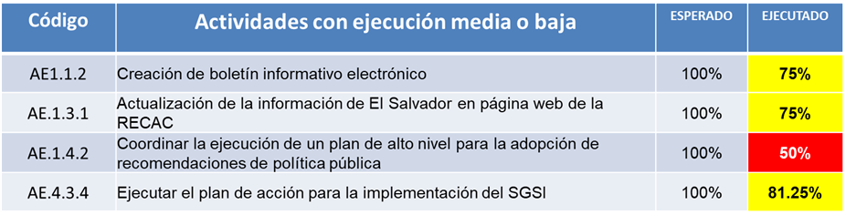

- En la AE.1.1.2, respecto a la actividad “Creación de boletín informativo electrónico” en el tercer trimestre, al ser un boletín de contenido técnico, no se contaba con información a remitir sobre ese tema por lo que se tuvo un cumplimiento del 75%.
- En la AE.1.3.1. en la actividad que corresponde a la actualización de la información de El Salvador en página web de la RECAC la información del cuarto trimestre se actualizo hasta el mes de enero de 2019, por lo que se ejecutó dicha actividad con un 75%.
- En la AE.1.4.2 respecto a la ejecución del plan de alto nivel para la adopción de recomendaciones de política pública se ejecutó en un 50% ya que se retomó y reviso nuevamente el documento con el plan.
- En la AE.4.3.4 en la actividad “Ejecutar el plan de acción para la implementación del SGSI” se obtuvo un cumplimiento del 81.25% ya que, en diciembre 2018, el CDSI contaba con 3 nuevos miembros por lo cual durante la jornada de revisión de POA se vio la necesidad de reprogramar las actividades del Plan SGSI para que se desarrolle en el año 2019.

Intendencia Económica (IE)

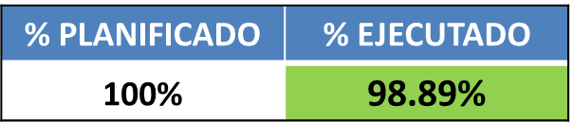
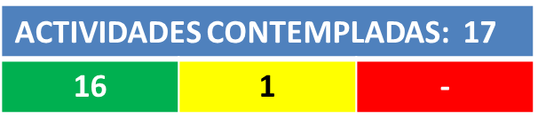

La IE tuvo un logro del 98.89% en las actividades planificadas en el año 2018.

Las actividades más relevantes ejecutadas exitosamente por la IE son las siguientes:

- Proyecto de resolución sobre el estudio “Caracterización del Mercado de Carne Bovina y sus Condiciones de Competencia en El Salvador”.
- Informe final sobre estudio de competencia en materiales de construcción: cemento, asfaltos y arrendamiento de maquinaria.
- Informe final de estudio sobre “Competencia en la Prestación de Servicios Financieros a las Micro y Pequeñas Empresas (MYPES) en El Salvador”.
- Cuatro sesiones de divulgación sobre conocimiento técnico de las actuaciones de la SC. En el primer trimestre: presentación de concentración Claro-Digicel (ESEN), en el segundo trimestre: presentaciones sobre: concentraciones económicas (5 abril), ideas principales del Seminario Derecho de Competencia y Desarrollo Económico (13 abril) y procedimiento de autorización de concentraciones económicas (1 junio). En el tercer trimestre: presentación de estudio de caracterización del mercado de financiamiento de MYPE. Y en el cuarto trimestre: presentación sobre el Estudio de frijol, en la UCA el 20 de noviembre de 2018.
- Creación y alimentación cada trimestre de “ResumenSC”.
- Artículos de difusión de contenido técnico. Se elaboraron 6: En el trimestre 1 y 2, Distribución energía eléctrica, financiamiento MYPE, Uber o no Uber y reforma a Ley BOLPROS; en el trimestre 3: Control de concentraciones económicas en mercados regulados; y en el trimestre 4: Telecomunicaciones: la regulación a la zaga del mercado.
- Doce opiniones sobre normativa a través de las cuales se formularon 28 recomendaciones de política pública (ver anexo “Opiniones emitidas”).
- Cinco opiniones sobre contrataciones públicas a través de las cuales se formularon 11 recomendaciones de política pública (ver anexo “Opiniones emitidas”).
- Una opinión sobre aspectos varios, en la cual se formularon 2 recomendaciones (ver anexo “Opiniones emitidas”).
- Participación en equipos de trabajo interinstitucionales sobre aspectos diversos para promover la competencia. En el trimestre 2 se participó en trabajo de mesa interinstitucional para revisar dos proyectos de normas, a petición del Banco Central de Reserva: "Normas Técnicas para la Transparencia de la Información de los Servicios Financieros" y "Normas Técnicas para el Sistema de Tarjetas de Crédito". En el cuarto trimestre se participó en 3 comités o grupos de trabajo siguientes: mesa interinstitucional para la redacción de un proyecto de borrador de Ley de juegos; comité de firma electrónica; y equipo de trabajo para el desarrollo de la iniciativa “Diálogo para la Modernización de la Distribución Eléctrica en El Salvador”.
- Tres boletines con monitoreo: monitoreo de pollo y huevos, monitoreo de combustibles líquidos y monitoreo de servicios financieros.
- Informe de coyuntura de maíz y seguimiento y análisis exploratorio de bases de datos (energía eléctrica, frijol, combustibles, huevo y pollo, maíz, azúcar).
- Doce solicitudes de concentraciones económicas resueltas (ver anexo “Detalle de solicitudes de concentraciones económicas analizadas y resueltas”).
- Seguimiento al cumplimiento de resoluciones de: Anheuser-Busch InBev SA/NV y SAB Miller plc; y Telemovil El Salvador, S.A. de C.V. y caribeña, S.A. de C.V. y Caribeña Cable, S.A. de C.V.
Detalle de las actividades con ejecución media o baja de la IE:
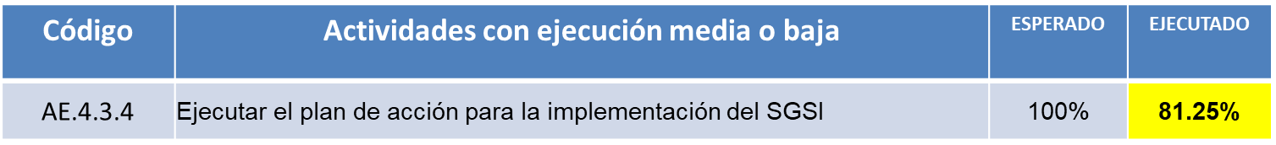
- En la actividad “Ejecutar el plan de acción para la implementación del SGSI” se obtuvo un cumplimiento del 81.25% ya que, en diciembre 2018, el CDSI contaba con 3 nuevos miembros por lo cual durante la jornada de revisión de POA se vio la necesidad de reprogramar las actividades del Plan SGSI para que se desarrolle en el año 2019.

Intendencia de Investigaciones (II)
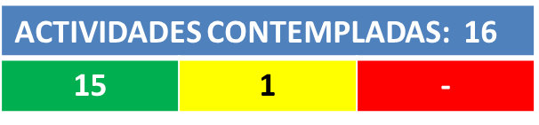
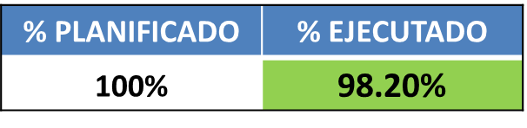

La II tuvo un logro del 98.20% en las actividades planificadas en el año 2018.

Las actividades más relevantes ejecutadas exitosamente por la II son las siguientes:
- Se creó un mecanismo de información para que terceros coadyuven con las investigaciones al crear y habilitar un número telefónico corto "194".
- Se creó un manual para el funcionamiento del programa de clemencia.
- Se iniciaron 4 procedimientos sancionatorios con referencia SC-008-D/PI/NR-2018; SC-025-D/PI/NR-2018; SC-024-D/PI/NR-2018; y SC-005-O/PI/R-2018.
- Se abrieron 2 investigaciones por otras infracciones basados preferentemente en insumos proporcionados por la Intendencia Económica con las referencias siguientes: SC-027-O/OI/NR-2018 (DAVID NUÑEZ); y SC-028-O/OI/NR-2018 (SUKARNE).
- Se iniciaron 2 actuaciones previas con referencia: SC-015-O/AP/NR-2018 y SC-026-O/AP/NR-2018.
- Se concluyeron 2 actuaciones previas con referencia: SC-031-O/AP/NR-2016 y SC-030-O/AP/NR-2017.
- Se gestionó el cobro coactivo de la multa del caso con referencia: SC-037-O/PI/NR-2017 (CONSTRUCTORA GAYTAN).
- Se produjeron actos procesales a fin de obtener una pronta y cumplida sentencia en los casos siguientes: 198-2012 (DIZUCAR), 173-2015 (SISA VIDA), 226-2014 (HOTELES E INVERSIONES) y 168-2015 (ASESUISA).
- Se dio seguimiento a procesos judiciales en las Salas de la Corte Suprema de Justicia, a fin de tener mayores elementos y así aumentar la calidad de la defensa judicial de los casos siguientes: 140-2016 (DIGICEL); 167-2016 (CTE); 165-2014 (ODS); 487-2016 (INGENIO EL ANGEL); 63-2018 (INCONSTITUCIONALIDAD RELACIONADA CON PRONOBIS); 00114-18-ST-COAD-1CO (PRE AVISO RELACIONADO CON PRONOBIS); 487-2016 (INGENIO EL ANGEL); y 71-AD-2018 (PRONOBIS).
- Se evacuaron informes, traslados, y cualquier otro acto solicitado por las Salas de la Corte Suprema de Justicia, en los tiempos estipulados en los casos siguientes: 254-2009 (U TRAVEL); 140-2016 (DIGICEL); 487-2016 (INGENIO EL ANGEL); 265-2017 (BENEFICIOS DE ARROZ), 87-2014 (ODS); 191-2016 (TELEMOVIL); 167-2016 (CTE); 71-AD-2018 (PRONOBIS); 65-2017 (BENEFICIOS DE ARROZ; y 487-2016 (INGENIO EL ANGEL).

Detalle de las actividades con ejecución media o baja de la II:
En la AE. 4.3.4., en la actividad “Ejecutar el plan de acción para la implementación del SGSI” por ser una de las unidades responsables de la Gestión del Sistema de Seguridad de la información esta unidad también tuvo un avance del 81.25% en esa actividad.

Unidad de Comunicaciones (UC)
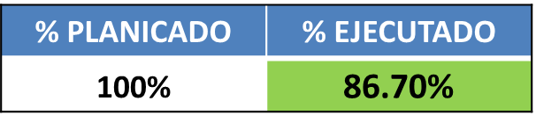
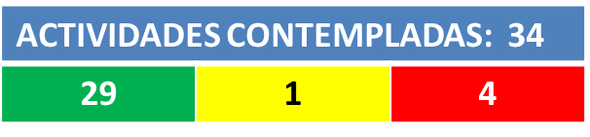

La Unidad de Comunicaciones ejecutó en un 86.70% las actividades que se programó.

Dentro de las actividades más relevantes ejecutadas exitosamente se cuenta con:
- Participar en Comité Editorial de Boletín RECAC. En el trimestre 1 y 2 se gestionó la recopilación de información de los países de la RECAC, se redactó, editó y diseñó el boletín y se envió a correos proporcionados anteriormente por los países. En el tercer trimestre se gestionó información, se redactaron contenidos y realizó la diagramación del Boletín RECAC, publicándose el 27 de julio de 2018. En el cuarto trimestre se coordinó el envío de información de todas las instancias de competencia de Centroamérica, para elaborar el boletín #4.
- Monitorear la agenda mediática por medio monitoreo diario de noticias en la agenda mediática de radio, prensa, televisión y medios digitales, la alimentación del sistema de registro y archivo digital, con la información relevante de acuerdo al quehacer de la SC y facilitando el reporte de las principales noticias de la institución mediante acceso en intranet.
- Redactar y enviar información noticiosa a medios de comunicación. En el primer y segundo trimestre se elaboraron y enviaron 34 comunicados de prensa. (ver anexo “Detalle de comunicados de prensa elaborados”.
- Gestionar espacios en medios de comunicación para entrevistas. En el primer semestre se desarrollaron 19 entrevistas; los principales temas tratados fueron: Trabajo institucional, Concentración Telemóvil/caribeña, Estudio servicios financieros a las MYPE, Casos recurridos en la CSJ, Estudio de caracterización de servicios financieros a las MYPE, Anuncio de comprador de marcas Regia y Suprema y el Inicio de estudio sobre condiciones de competencia en sector construcción. En el tercer trimestre se realizaron siete entrevistas en radio, televisión y un medio digital, durante el período reportado, sobre los temas de Rol de SC y prácticas anticompetitivas, proyecto Fundación Ford, fomentando eliminación de barreras para que las MYPES le vendan al gobierno, entre otros temas. Y en el cuarto trimestre se desarrollaron 11 entrevistas sobre la semana de la competencia y las MYPES.
- Conferencias de prensa. En el primer semestre se realizó una conferencia de prensa que consistió en el anuncio del comprador de las marcas Regia y Suprema. En el tercer trimestre se realizaron dos conferencias en modalidad diferente previo a los lanzamientos por mayor eficiencia de los tiempos y al mismo tiempo cobertura de las actividades de: campaña de divulgación sobre eliminación de barreras para que la Mype participe en compras públicas y el lanzamiento de Monitoreos de Mercados y en el cuarto trimestre se realizaron conferencias de prensa sobre el encuentro oferta y demanda con Conamype y firma del convenio con el OMR, en el marco de la semana de la competencia 2018.
- Once convocatorias a medios de comunicación a fin de gestionar cobertura en eventos institucionales o en los que participa la SC.
- Veintidós publicaciones que promueven la competencia.
- Dieciséis campañas pagadas.
- Diecinueve producciones de contenido multimedia con enfoque viral.
- Dos encuentros con prensa: capacitación a periodistas de medios de comunicación de la zona oriental. El evento se realizó el viernes 6 de abril en la ciudad de San Miguel y capacitación a medios de comunicación el día 28 de septiembre abordando la temática de concentraciones y logrando la participación de 14 periodistas de medios de televisión, radio, prensa y medios digitales.
- Reunión con líderes de opinión: taller para periodistas especializados que se enfocó en el tema de concentraciones económicas, tomando como ejemplo el emblemático caso de las cerveceras.
- Cobertura y apoyo comunicacional a 27 actividades institucionales requeridas.
- Cobertura realizada por la UC a 45 actividades correspondientes a La GiraSC, entre ellas: funciones de teatrino en escuelas y presentaciones a micro y pequeños empresarios y a otros públicos de interés.
- Divulgación de mecanismos y espacios de participación ciudadana. El apoyo al plan se centró en dos actividades programadas por la OIR y la IA. Se realizó una sesión abierta de atención a estudiantes y sus consultas durante la semana del estudiante de derecho y junto a la IA, se complementó la realización y resultados del estudio de percepción sobre la SC con la publicación y promoción de los cuestionarios incluidos en dicho documento, pero en el ámbito digital. Las encuestas se publicaron a través de la plataforma Surveymonkey, en las cuentas oficiales de Facebook y twitter.
- Elaboración de publicaciones. Se implementó plan de divulgación del informe de rendición de cuentas 2017 - 2018 publicando en redes, sitio web y promoviendose su consulta durante el evento y en comunicado de prensa. Se divulgaron los documentos de monitoreos, en evento de lanzamiento. Se dio a conocer a través de un evento de divulgación de acuerdo a los requerimientos el resumen sobre el estudio de competencia en el mercado de carne bovina. Para el evento se coordinó con las intendencias de Abogacía y la Económica todo lo relativo al montaje y logística, y al tratamiento de la información técnica relacionada a la presentación. Además, se brindó el apoyo con el protocolo del evento, la cobertura de prensa y la preparación del material pertinente para el vocero principal.
- Materiales de divulgación producidos requeridos. En el primer semestre se produjo un banner para CENDOC, se asesoró en el diseño de logotipo de campaña de promoción de compras públicas (proyecto en conjunto entre la SC y CONAMYPE), para el cual también se ha elaborado el contenido para los materiales flyer, afiche, roll up y posts digitales, cuyo diseño se coordina con proveedor -campaña se lanzará en agosto- , se desarrolló el diseño y la curación de contenido para plantilla de brochure de los estudios de condiciones de competencia, y se elaboró contenido y diseño de brochure sobre la sana competencia, que es dirigido a empresarios. En el tercer trimestre se requirieron nuevas impresiones de los documentos: Ley de Competencia y de Aprendamos. También se gestionó la reproducción de Manual de Compras públicas. Se elaboró dossier sobre la importancia de la competencia para el sector empresarial, y se elaboraron artes para campaña espaciomype.com. En el cuarto trimestre se desarrollaron todos los materiales de divulgación relacionados a la semana de la competencia 2018, que incluyó publicidad para prensa y material a entregar en las diferentes actividades programadas. También se brindó todo el apoyo en diseño, artes finales y coordinación de elaboración de las agendas 2019 (a requerimiento del despacho) y del kit promocional para empresarios (en coordinación con la IA).
- Apoyo al diseño, edición y publicación de boletines electrónicos institucionales. En el primer semestre se publicó en la web de la SC, con el contenido recibido como insumo, diseñado y diagramado por la SC. En el tercer trimestre se apoyó con el diseño y publicación de boletín electrónico en apoyo a Intendencia Económica, publicándose el 29 de septiembre de 2018. Y en el cuarto trimestre se a la IE para la publicación del ResumenSC.
- Se realizó una campaña orgánica en redes sociales, para promover la lectura de publicaciones que están alojadas en el Centro.
Detalle de las actividades con ejecución media o baja de la UC:
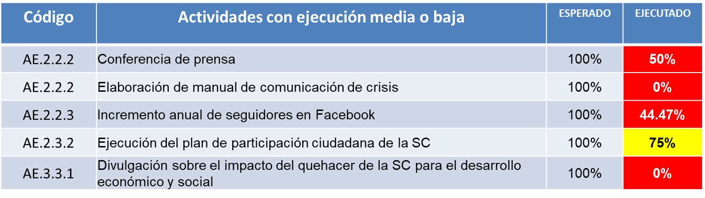

En las acciones estratégicas detalladas en el cuadro superior no se cumplió con las conferencias de prensa y la ejecución del plan de participación ciudadana debido a la coyuntura institucional. En lo que concierne el incremento anual de seguidores en Facebook es importante apuntar que el aumento de seguidores es hoy por hoy, con las nuevas políticas de Facebook, un indicador que está relacionado directamente con la pauta digital, es decir, al presupuesto que se destina para redes sociales por lo que no habiendo suficiente presupuesto para eso no se pudo lograr. Y respecto a la elaboración del manual de comunicación de crisis y a la divulgación sobre el impacto del quehacer de la SC para el desarrollo económico y social debido al cambio de jefatura cerca del cierre del año no se ejecutó.

Unidad de Informática
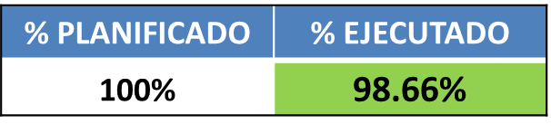
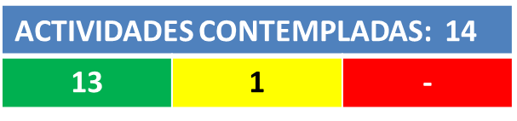

La Unidad de Informática ejecutó en un 98.66% las actividades que se programó.
Dentro de las actividades más relevantes ejecutadas exitosamente se cuenta con:
- Implementación de infraestructura y de recursos informáticos, actualización de los servicios de TIC y de la seguridad informática. En el primer semestre se implementó un nuevo servidor para alojar el sitio web institucional. En recursos informáticos: Se realizó la actualización de los sistemas operativos de computadoras. En Seguridad: Se implementó la última versión disponible del EndPoint Security en servidor y estaciones de trabajo.

- Monitoreo y control de redes de comunicación, enlaces de voz y de datos. Primer semestre: Monitoreo diario de las redes internas (alámbrica e inalámbrica), enlace de internet, 2 enlaces de datos y enlace telefónico. Verificación del ancho de banda de enlaces y atención de incidencias.

- Administración de la infraestructura de servidores, almacenamiento y telefonía. Gestión periódica de servidores locales y servidores externos; verificación de bitácoras, actualización de servicios; control de dispositivos de almacenamiento masivo; verificación y administración de planta telefónica. Atención de solicitudes e incidentes sobre servidores.

- Monitoreo de la capacidad de almacenamiento del servidor de archivos y servidor de correos con base a cuotas establecidas. Verificación del servicio de asignación dinámica para conexión de equipos a la red. Monitoreo del estado de impresores. Atención de incidencias.

- Verificación de descargas de actualizaciones de seguridad para equipos y actualizaciones de antivirus, monitoreo de eventos sobre seguridad registradas en el firewall, verificación de equipos para determinar conectividad con el servidor de monitoreo de amenazas y actualización de base de datos. Retroalimentación sobre nuevas amenazas en la red. Evaluación y activación de sitios web. Atención de incidentes.

- Apoyo técnico en la actualización del Sistema de Gestión del CENDOC-SC; Modificación del proceso de carga de marcaciones y verificación de casos especiales de marcación en Sistema de Control de Asistencias (SCA).

- Atender solicitudes de soporte técnico (llamadas telefónicas, correos electrónicos y presenciales) sobre soporte técnico relacionado a equipos, impresores y software de oficina; Resolver incidentes relacionados al hardware y software de computadoras y demás equipo institucional.

- Atender solicitudes de soporte técnico sobre sistemas informáticos (llamadas telefónicas, correos electrónicos y presenciales) relacionadas al SCA, SIGDI, SIGCI, SIRH, COMPRASAL, SAFI; y herramientas semi automatizadas para control de almacén y fondo circulante.

- Asistencia técnica informática en eventos y actividades de la SC. Publicación de contenido en sitio web institucional. Apoyo técnico sobre proyecto sitio informativo relativo a Compras y PYMES. Acompañamiento técnico en la implementación final del sitio web institucional. Apoyo técnico en la grabación de declaraciones de testigos relacionados a procedimientos sancionadores. Asistencia técnica a la Intendencia de Investigaciones en relación al respaldo información institucional en el marco de la generación de lineamientos relacionados a la eliminación de información confidencial.

- Adquisición e implementación de recursos informáticos y de infraestructura, entre ellas: Computadoras portátiles, Impresores, Dispositivos para equipo informático (Monitores, Discos Duros), Dispositivos para servidores institucionales (Memoria RAM y Disco Duro), Implementación de certificado de seguridad para sitio Web y Renovación de software para seguridad perimetral.

- Finalización de la ejecución conjunta con la Intendencia de Investigaciones (II) de la primera fase del proyecto "Implementación de herramientas tecnológicas para la investigación de casos en la Superintendencia de Competencia". Se completó por parte del Lic. Gerardo Henríquez y el Ing. Juan Torres la adquisición de conocimientos técnicos sobre investigación de información electrónica (recolección, manejo y resguardo de evidencia digital) haciendo uso de técnicas de investigación forense basadas en tecnologías de la Información (Forense IT). A partir de ese conocimiento, ya se cuenta con insumos relacionados a recursos humanos, procedimientos y herramientas tecnológicas necesarias; estos se han consolidado en un informe técnico que orientará a la II en las siguientes fases de ejecución del proyecto; entre las conclusiones relevantes se tienen: a) las siguientes fases del proyecto deberán ser coordinadas por un técnico de la II que deberá especializarse en el tema y formar un equipo de trabajo especializado para ello; b) Deberán elaborarse los instrumentos normativos y procedimentales basados en la experiencia de allanamientos anteriores, los conocimientos técnicos adquiridos y las experiencias de homólogos en el tema; c) Los recursos financieros necesarios para las herramientas tecnológicas son bastante altos por lo cual deberá formular en conjunto con informática un plan de adquisición e implementación acorde al alcance y procedimientos que se definan.

- Modificación y actualización del Sistema para Control de Asistencias en relación a la carga de información de marcaciones e incorporación de nuevos jefes y firmas.

- Configuración y publicación de nuevo sitio web institucional e incorporación de un mecanismo para resolver y re direccionar enlaces antiguos del Sitio Web Institucional y la minimización de vínculos rotos.

- Actualización del SIGCI para incorporación y manejo de nuevas fases, etapas y documentos de respaldo en concordancia al procedimiento de investigación sobre prácticas anticompetitivas indicado por la Intendencia de Investigaciones.

- Incorporación a SIGCI de un nuevo procedimiento para publicación de fragmentos y de resoluciones en nuevo Sitio Web Institucional.

- Apoyo técnico en la actualización de la AppSC y seguimiento del CMS de la nueva Web Institucional.

- Adquisición de una licencia de STATA v15 para uso concurrente de 2 usuarios en red que se utilizará durante el proceso de investigación de casos para realizar el análisis y modelado de datos requeridos dentro de las actuaciones previstas y/o procedimientos sancionadores.

- Se desarrolló e implementó un Sistema para Control de Asistencias (SCA) que hace uso de una nueva infraestructura de firma electrónica implementada en la SC que permite autorizar electrónicamente los formularios de permisos (licencias) minimizando el uso de papel.

Unidad de Administración y Recursos Humanos
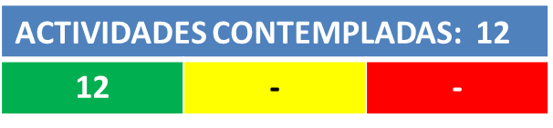
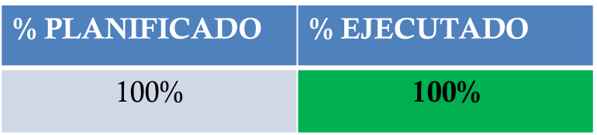

La Unidad de Administración y Recursos Humanos cumplió en un 100% las 12 actividades programadas en el año 2018.
Dentro de las actividades más relevantes ejecutadas exitosamente se cuenta con:
- Gestión de un total de 279 reclamos médico hospitalarios.
- Control de los recursos administrativos. En el primer semestre se gastó $1,538.89 en gasolina, representando un promedio mensual de $256.48; $2,405.04 en mantenimientos preventivos y correctivos de la flota vehicular institucional; y $3,932.30 en compra de materiales de oficina y papelería. En el tercer trimestre, se realizó un mantenimiento correctivo y preventivo por $1,559.59 de un vehículo institucional; se gastó $1,599.28 en material de oficina; y US$845.00 en gasolina y en el cuarto trimestre se realizaron 4 mantenimientos correctivos y preventivos por $5,924.04 de los vehículos institucionales; se pagó $750.00 en gasolina y $6,166.65 en materiales de oficina.
- Gestión de fondo circular. Durante el primer semestre se tramitaron 5 pólizas de Fondo Circulante con un total de $6,997.93, pudiendo con ello atender las compras emergentes de la SC. En el tercer trimestre 3 pólizas por un monto total de $4174.41. Y durante el cuarto trimestre se elaboraron 5 pólizas de Fondo Circulante con un monto total de $6,771.01.
- Control de asistencia de los empleados. En el primer semestre el promedio de asistencia puntual del personal es del 91%, en el tercero es del 92.3% y en el cuarto trimestre es del 93.0%.
- Control del activo fijo de la Institución. En el primer semestre el activo fijo administrativo cuenta con 571 ítems con un costo de $85,692.59 y el contable con 236 ítems, con un costo de $434,722.65 y el valor actual de $100,741.76. En el tercer trimestre el total de Activo Fijo Administrativo fue de 577 items con un costo de $86,698.75 y el total del Activo Fijo Contable en todas las cuentas fue de 239 items con un monto de $439,292.30 y un valor actual de $105,311.41. Y en el cuarto trimestre el total del Activo Fijo Contable en todas las cuentas fue de 236 items con un monto de $434,722.65 y un valor actual de $100,741.76 y el total de Activo Fijo Administrativo fue de 561 items con un costo de $84,637.19.
- Proceso de 6 finalizaciones de contrato.
- Capacitaciones nacionales. Se impartieron 54 capacitaciones. (ver anexo “Plan de capacitaciones nacionales-Bitácora”)
- El resultado de la Encuesta de Clima Organizacional a nivel Institucional para el año 2018 fue de 77.10%.
- Se evaluó el desempeño de 46 empleados.
- Plan de motivación ejecutado (ver anexo “Plan de motivación-Bitácora”).

Unidad de Adquisiciones y contrataciones
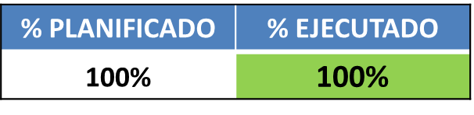
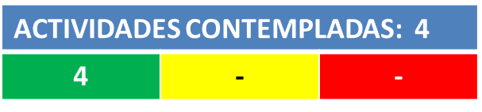

La UACI cumplió en un 100% con las 4 actividades programadas, a continuación, se describen las más sustantivas:
- 169 órdenes de compra gestionadas.
- 2 contratos gestionados: médico hospitalario y de vida con SISA VIDA, S.A. SEGUROS DE PERSONAS y ASEGURADORA VIVIR, S.A. SEGUROS DE PERSONAS.
- Acuerdo, contrato y resolución de cada proceso de: COMUNICACIONES IBW EL SALVADOR, S.A. DE C.V., INTELFON, S.A. DE C.V., SEGUROS E INVERSIONES, S.A., AGENCIA INTERNACIONAL DE VIAJES PANAMEX, S.A. DE C.V., UDP Diego Petrecolla Gustavo Ferro. Entre otros, para mayor detalle ver expediente UACI.
- PAAC elaborada.

Unidad de Auditoría Interna
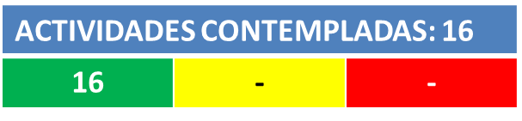
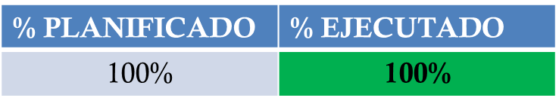

La unidad de Auditoría Interna cumplió en un 100% con las actividades programadas en el año 2018, a continuación, se describen las más sustantivas:
- El informe sobre la gestión y el proceso de adquisiciones y contrataciones de bienes y servicios contiene una condición de control interno reportable, la cual fue desvanecida en el seguimiento realizado en el mes de abril del presente año, al haber implementado la UACI la recomendación respectiva.
- Las evaluaciones sobre los grupos contables: Inversiones Financieras e Inversiones en Existencias, la gestión y el control interno del Área de Tesorería Institucional; examinando el grupo contable de disponibilidades, incluyendo el Fondo Circulante de Monto Fijo, el grupo contable de inversiones en bienes de uso; la gestión, documentación y controles de los procesos desarrollados por la Intendencia de Investigaciones; la gestión, documentación y controles en los procesos desarrollados por la Intendencia de Abogacía de la Competencia, resultaron limpias.
- A la fecha de referencia del seguimiento (30 de abril de 2018), la totalidad de recomendaciones emitidas por los entes fiscalizadores de la SC, que ascendía a cinco, fueron cumplidas por la institución.

Unidad Financiera Institucional
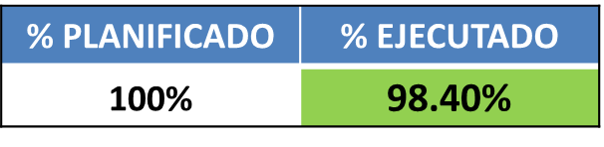
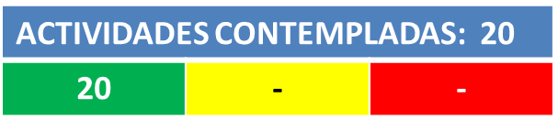

La UFI cumplió en un 98.40% las 20 actividades programadas, se enumeran las más sustantivas:

- Pago de remuneraciones.
- Pago de bienes y servicios.
- Cierre contable anual.
- Cierres contables mensuales.
- Elaboración de conciliaciones bancarias.
- Presentación de informes contables.
- Registrar compromisos presupuestarios.
- Elaboración de Programación de la Ejecución Presupuestaria institucional.
- Seguimiento a la ejecución presupuestaria.

Secretaría General
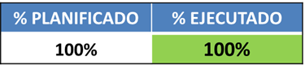

La Secretaría General cumplió en un 100% las 4 actividades programadas, descritas a continuación:
- Brindar asistencia técnica y legal al CD, 48 actas elaboradas y firmadas.
- Asistencia legal en los procesos administrativos al Superintendente y a otras unidades organizativas. En el primer semestre: apoyo a la UC con traducción al inglés del documento "Brief de Resultados 2017" y 6 comunicados; Apoyo a UACI en revisión de contrato para adquisición de bienes y servicios y consultorias (COMUNICACIONES IBW EL SALVADOR, S.A. DE C.V., INTELFON, S.A. DE C.V., SEGUROS E INVERSIONES, S.A., AGENCIA INTERNACIONAL DE VIAJES PANAMEX, S.A. DE C.V., UDP Diego Petrecolla Gustavo Ferro, SISA VIDA, S.A. SEGUROS DE PERSONAS y ASEGURADORA VIVIR, S.A. SEGUROS DE PERSONAS); emisión de certificaciones de resoluciones del Consejo Directivo y del Superintendente; emisión de certificaciones de puntos de actas del CD solicitadas por diferentes unidades organizativas; coordinación de auditoría financiera 2017 de la corte de cuentas, traducción de 4 comunicados elaborados por unidad de comunicaciones, emisión de certificaciones de resoluciones de Consejo y del Superintendente, emisión de certificaciones de puntos de actas de CD solicitadas por las diferentes unidades organizativas. En el tercer trimestre: (1) emisión de 33 certificaciones literales y 36 extractadas de resoluciones del Consejo Directivo y del Superintendente; (2) emisión de 3 certificaciones de puntos de actas del CD; 2 solicitadas por la Unidad de Auditoría Interna y 1 por la Intendencia de Investigaciones. (3) gestiones de información confidencial a requerimiento del Superintendente: (i) acta de facilitación de información contenida en expediente SC-047-D/PS/R-2013 para incorporación en investigación; (ii) acta de entrega de expediente SC-047-D/PS/R-2013, para ser presentado en sede contencioso administrativa; (iii) acta de devolución a titular y resguardo digital de información del expediente SC-010-S/CE/R-2017; (iv) acta de recepción de piezas de información declarada confidencial en los procedimientos: SC-026-O/OI/R-2017, SC-021-O/OI/NR-2018; SC-016-O/OI/R-2018; SC-008-D/PI/NR-2018; y SC-010-S/CE/R-2018. (4) apoyo a Recursos Humanos: revisión de 1 contrato individual de trabajo. (5) apoyo a Unidad de Abogacía de la Competencia: 1 asesoría jurídica. (6) Apoyo a UFI: correos con opinión legal en tema de modelos de contrato de cuenta corriente institucional. En el cuarto trimestre: (1) emisión de 33 certificaciones literales y 36 extractadas de resoluciones del Consejo Directivo y del Superintendente; (2) emisión de 3 certificaciones de puntos de actas del CD; 2 solicitadas por la Unidad de Auditoría Interna y 1 por la Intendencia de Investigaciones. (3) gestiones de información confidencial a requerimiento del Superintendente: (i) acta de facilitación de información contenida en expediente SC-047-D/PS/R-2013 para incorporación en investigación; (ii) acta de entrega de expediente SC-047-D/PS/R-2013, para ser presentado en sede contencioso administrativa; (iii) acta de devolución a titular y resguardo digital de información del expediente SC-010-S/CE/R-2017; (iv) acta de recepción de piezas de información declarada confidencial en los procedimientos: SC-026-O/OI/R-2017, SC-021-O/OI/NR-2018; SC-016-O/OI/R-2018; SC-008-D/PI/NR-2018; y SC-010-S/CE/R-2018. (4) apoyo a Recursos Humanos: revisión de 1 contrato individual de trabajo. (5) apoyo a Unidad de Abogacía de la Competencia: 1 asesoría jurídica. (6) Apoyo a UFI: correos con opinión legal en tema de modelos de contrato de cuenta corriente institucional.
- Coordinación de auditoría externa realizada por la empresa "BMM y asociados S.A. de C.V., quienes entregaron los informes correspondientes.

Unidad de Planificación
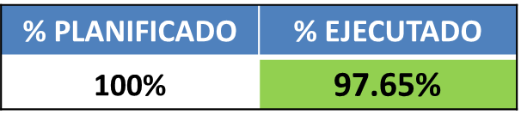
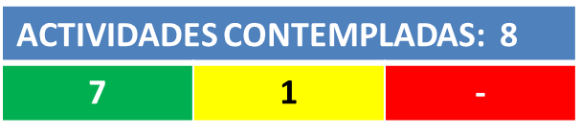

La Unidad de Planificación cumplió en un 97.65% con las 7 actividades programadas este año, siendo las más sustantivas las descritas a continuación:
- Monitorear y evaluar POA 2018.
- Monitorear y evaluar PEI.
- Identificar, analizar y gestionar riesgo institucional y darle seguimiento.

Detalle de las actividades con ejecución media o baja de la UP:
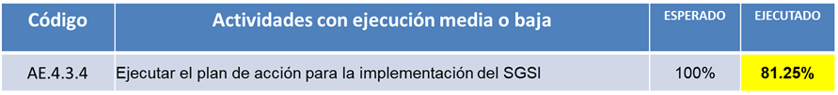

- En la actividad “Ejecutar el plan de acción para la implementación del SGSI” se obtuvo un cumplimiento del 81.25% ya que, en diciembre 2018, el CDSI contaba con 3 nuevos miembros por lo cual durante la jornada de revisión de POA se vio la necesidad de reprogramar las actividades del Plan SGSI para que se desarrolle en el año 2019.

Unidad de Acceso a la Información Pública
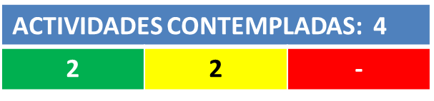
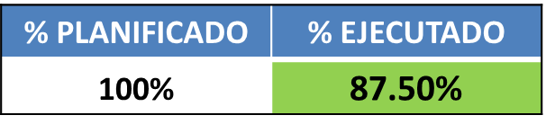

La Unidad de Acceso a la Información Pública cumplió en un 87.50% con las actividades programadas, siendo las más sustantiva la descrita a continuación:
- Respuesta oportuna y expedita a 13 solicitudes de información atendidas dentro del tiempo estipulado.
- Contribuir a elaborar y ejecutar el plan de rendición de cuentas.

Detalle de las actividades con ejecución media o baja de la UAIP:
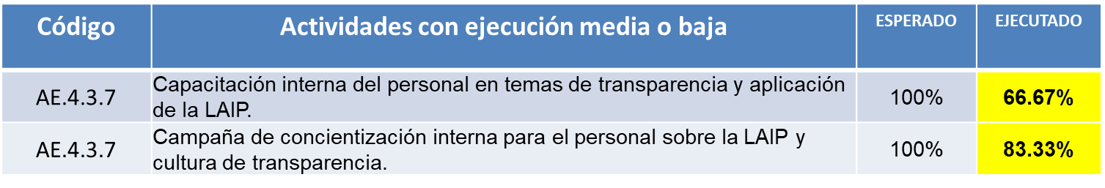

- En la AE.4.3.7, en la actividad “Capacitación interna del personal en temas de transparencia y aplicación de la LAIP”, se realizaron 2 capacitaciones en lugar de 3.
- En la AE.4.3.7, en la actividad “Campaña de concientización interna para el personal sobre la LAIP y cultura de transparencia”, se realizaron 10 campañas en lugar de 12.

Consolidado de la evaluación de POA institucional

De acuerdo a la planificación vigente, la evaluación integral del POA se calculará consolidando la evaluación obtenida por cada una de las unidades funcionales con base en las atribuciones de la SC establecida en la Ley de Competencia, de acuerdo a los siguientes porcentajes:

Unidad organizativa | Peso asignado
Intendencia de Investigaciones | 12.00%
Intendencia Económica | 12.00%
Intendencia de Abogacía de la Competencia | 12.00%
Unidad de Planificación | 10.00%
Unidad de Comunicaciones | 8.00%
Unidad de Informática | 7.00%
Unidad de Administración y Recursos Humanos | 7.00%
Unidad Financiera Institucional | 7.00%
Unidad de Adquisiciones y Contrataciones Institucional | 7.00%
Unidad de Auditoría Interna | 7.00%
Secretaría General | 7.00%
Unidad de Acceso a Información Pública | 4.00%

Así entonces, la evaluación consolidada institucional de cada unidad organizativa de la SC, queda tal como lo muestra el siguiente cuadro:

UNIDADES | EVALUACIÓN POA POR UNIDAD (sin pesos) | EVALUACIÓN FINAL  PONDERADA
INTENDENCIA DE INVESTIGACIONES | 98.20 | 11.78
INTENDENCIA DE ABOGACÍA DE LA COMPETENCIA | 96.21 | 11.54
INTENDENCIA ECONÓMICA | 98.89 | 11.86
UNIDAD DE INFORMÁTICA | 98.66 | 6.91
UNIDAD DE ADMINISTRACIÓN Y RECURSOS HUMANOS | 100 | 7.00
UNIDAD DE COMUNICACIONES | 86.70 | 6.94
UNIDAD FINANCIERA INSTITUCIONAL | 98.40 | 6.89
UNIDAD DE ADQUISICIONES Y CONTRATACIONES INSTITUCIONAL | 100.00 | 7.00
SECRETARÍA GENERAL | 100.00 | 7.00
UNIDAD DE PLANIFICACIÓN | 97.65 | 9.76
AUDITORÍA INTERNA | 100.00 | 7.00
UNIDAD DE ACCESO A LA INFORMACIÓN PÚBLICA | 87.50 | 3.50
EVALUACIÓN PONDERADA 2018 |  | 97.18

El esfuerzo realizado por la SC en año 2018 ha cosechado muy buenos frutos y eso se ve reflejado en el alcance del 97.18% en la evaluación ponderada, lo que sin duda contribuye a cumplir la Visión, Misión y Objetivos institucionales en favor de mejorar la eficiencia económica y el bienestar de los consumidores.
Para mayor detalle ver el anexo “Seguimiento anual al Plan Estratégico Anual 2017-2020 y al Plan Operativo Anual 2018”.

Indicadores de desempeño.

En el cuadro a continuación se detalla los resultados obtenidos en los indicadores de desempeño de la SC en los que se evalúa directamente el impacto potencial generado al bienestar del consumidor, la eficiencia económica y la promoción de la competencia:

Indicador de Desempeño | Meta planificada | Meta ejecutada | Evaluación del indicador
Razón de los beneficios económicos directos a los consumidores generados por las actuaciones de la SC sobre el presupuesto total asignado a la Institución. | US$2.5 millones | $144,665,499.95 | 100%
Porcentaje de sanciones impuestas por la SC que han sido cumplidas | 25% de multas pagadas y | 48% multas pagadas y | 48%
 | 10% de ordenes de cese cumplidas | 62.5% (5/8) de las órdenes | 62.50%
Avance del posicionamiento de la SC en la opinión pública | Nota de aprobación resultado del instrumento de medición. | 82% | 82%
Evaluación |  |  | 73.12%

Evaluación de la matriz de riesgos institucional.

La SC cuenta con una matriz de riesgos donde se identifican las actividades sustantivas de la institución que conllevan algún riesgo, su impacto y probabilidad de que ocurra ese riesgo y las medidas a tomar para mitigarlo o evitarlo.
En el periodo evaluado, de las 22 actividades que conllevan un grado de riesgo se cumplió con las medidas a tomar, excepto en la actividad “Presencia en agenda mediática”, ya que aún no se cuenta con un protocolo o manual de crisis. Se ha trasladado para ejecutarse en el POA 2019. Sin embargo, se puede decir que la institución ha logrado controlar el impacto negativo que conllevan ciertas actividades, a favor del logro de los objetivos.
Para mayor detalle ver el anexo “Seguimiento y evaluación de la matriz de riesgos”.

